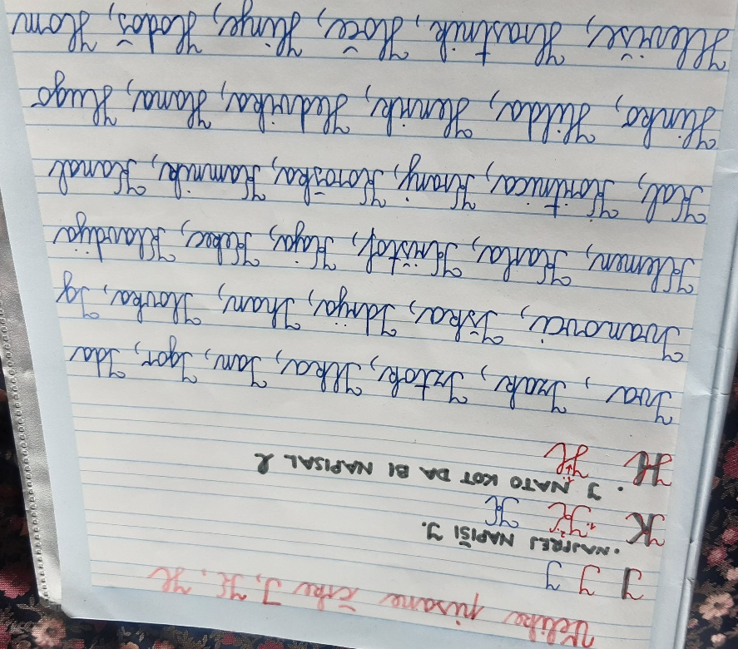
Nato preberi besedilo na strani 83 v Otrocih…, Vsaki od črk napiši še pet prijateljic. Nato reši še 3. In 4. nalogo, pa tudi naloge na strani 84. Veseli bomo kakeršnekoli križanke, ki bi jo objavili tudi na spletni strani, da bo namenjena za vse tvoje sošolce.

